2020年一级建造师《建筑工程》真题及答案
一、单选题
1.常用建筑结构体系中，应用高度最高的结构体系是()。
A.筒体
B.剪力墙
C.框架一剪力墙
D.框架结构
参考答案:A
⒉结构梁上砌筑砌体隔墙，该梁所受荷载属于（）。
A.均布荷载
B.线荷载
C.集中荷载
D.活荷载
参考答案:B
3.常用较高要求抗震结构的纵向受力普通钢筋品种是()。
A.HRBB500
B.HRBF500
C.HRB50OE
D.HRB600
参考答案:C
4.施工现场常用坍落度试验来测定混凝土()指标。
A.流动性
B黏聚性
C.保水性
D.耐久性
参考答案:A
5.混凝土立方体抗压强度标准试件的边长( )mm.
A.70.7
B.100
C.150
D.200
参考答案:C
6.在抢修工程中常用的混凝土外加剂是()。
A.减水剂
B.早强剂
233网预
C.缓凝剂
D.膨胀剂
参考答案:B
7.常于室内装修工程的天然大理石最主要的特性是()。
A.属酸性石材
B.质地坚硬
C.吸水率高
D.属碱性工石材
参考答案:D
8.关于中空玻璃的特性正确的()。
A.机械强崴高
B.隔声性能好
C.弹性好
D.单向透视性
参考答案:B
9.依据建筑场地的施工控制方格网放线，最为方便的方法是()。
A.极坐标去
B.角度前方交会法
C.直角坐标法
D.方向线交会法
参考答案:C
10.通常基坑验槽主要采用的方法是()
A.观察法
B.钎探法
C.丈量法
D.动力触探
参考答案:A
11.设有钢筋混凝土构造柱的抗震多层砖房，施工顺序正确的是()。
A.砌砖墙→绑扎钢筋→浇筑混凝土
B绑扎钢筋→浇筑混凝土→砌砖墙
C.绑扎钢筋→砌砖墙→浇筑混凝土
D.浇筑混凝土→绑扎钢筋→砌砖墙
参考答案:C
12.倒置式屋面基本构造自下而上顺序()。①结构层、②保温层、③保护层、④找坡层、⑤找平层、⑥防水层
A.①②③④⑤⑥
B.①④⑤⑥②③
C.①②④⑤⑥③
D.①④⑤②③⑥
参考答案:B
13.全玻幕墙面板与玻璃肋的连结用胶应用()。
A.硅酮耐候密封胶
233网预
B.环氧胶
C.丁基热熔密封胶
D.硅酮结构密封胶
参考答案:D
14.高层钢结构吊装中，广泛采用的吊装方法是()。
A.综合吊装法
B.单件流水法
C.整体吊装法
D.整体提升法
参考答案:A
15.施工现场临时用电配电箱金属箱门与金属箱件的连接材料正确的是()。
A.单股铜线
B.绝缘多股铜线
C.编织软铜线
D.铜绞线
参考答案:C
16.施工现场污水排放需申领《临时排水许可证》，当地政府发证的主管部门()。
A.环境保护管理部门
B环境管理部门
C.安全生产监督管理部门
D.市政管理部门
参考答案:D
17.施工现场负责审查批准—级动火作业的()。
A.项目负责人
B.项目生产负责人
C.项目安全管理部门
D.企业安全管理部门
参考答案:D
18.单位工程验收时的项目组织负责人是()。
A.建设单位项目负责人
B.施工单位项目负责人
C.监理单位项目负责人
D.设计单位项目负责人
参考答案:A
19.根据《建筑设计防火规范》，墙面装饰材料燃烧性能等级属于A级的场所是()。
A.宾馆
B.办公楼
C.医院病房
D.住宅楼
参考答案:C
20.基施开挖深度8m,基坑侧壁安全等级为一级，基坑支护结构形式宜选()。
A.水泥土墙
B.原状土放坡
C.土钉墙
D.排桩
参考答案:D
二、多选题
21.关于疏散走道上设置防火卷帘的说法，正确的有()。
A.在防火卷帘的一侧设置启闭装置
B.在防火卷帘的两侧设置启闭装置
C.具有自动控制的功能
D.具有手动控制的功能
E.具有机械控制的功能
参考答案:BCDE
22.钢筋代换时应满足构造要求有()。
A.裂缝宽度验算
B.配筋率
C.钢筋间距
D.保护层厚度
E.钢筋锚固长度
参考答案:CDE
23.关于高温天气施工的说法，正确的有( )。 .
A.现场拌制砂浆随拌随用
B.打密封胶时环境温度不宜超过35C
C.大体积防水混凝土浇筑入模温度不应高于30C
D.不应进行钢结构安装
E.混凝土的坍落度不宜小于70mm
[参考答案] ABCE
24.建筑安全生产事故按事故的原因和性质分为( )。
A.生产事故
B.重伤事故
C.死亡事故
D.轻伤事故
E环境事故
[参考答案] AE
25.建筑施工中,垂直运输设备有( )。
A.塔式起重机
B.施工电梯
C.吊篮
D.物料提升架
E混凝土泵
[参考答案] ABDE
26.根据控制室内环境的不同要求，属于I类民用建筑工程的有( )。
A.餐厅
B.老年建筑
C.理发店
D.学校教室
E.旅馆
[参考答案] BD
27.关于土方回填的说法，正确的有( )。
A.回填料应控制含水率
B.根据回填工期要求,确定压实遍数
C.下层的压实系数试验合格后，进行上层施工
D.冬期回填时，分层厚度可适当增加COM
E.先有取样点位布置图，后有试验结果表
[参考答案] AC
28.屋面工程中使用的保温材料，必须进场复验的技术指标有( )6
A.导热系数
B.密度
C.抗拉强度
D燃烧性能
E.抗腐蚀性能
[参考答案] AD
29.建筑幕墙的防雷做法正确的( )。
A.避雷接地-般每三层与均压环连接
B.防雷构造连接不必进行隐蔽工程验收
C.防雷连接的钢构件在完成后都应进行防锈油漆
D.在有镀膜的构件上进行防雷连接应除去其镀膜层
E幕墙的金属框架应与主体结构的防雷体系可靠连接
[参考答案建] ACDE
30.事故应急救援预案提出的技术措施和组织措施应( )。
A.详尽
B.真实
设S
C.及时
D.明确
E.有效
[参考答案] ADE

三、案例题
案例一
某工程项目部根据当地政府要求进行新冠疫情后复工，按照住建部《房屋市政工程复工复产指南》(建办质(2020)8号)规定，制定了《项目疫情防控措施)，其中规定有:(1)施工现场采取封闭式管理。严格施工区等“四区”分离，并设置隔离区和符合标准的隔离室:(2)根据工程规模和务工人员数量等因素，合理配备疫情防控物资:(3)现场办公场所、会议室、宿舍应保持通风，每天至少通风3次，并定期对上述重点场所进行消毒。项目部制定的《模板施工方案》中规定有:(1)模板选用15mm厚木胶合板，木枋格栅、围模:(2)水平模板支撑采用碗扣式钢管脚手架，顶部设置可调托撑:(3碗扣式脚手架钢管材料为Q235级，高度超过4m模板支撑架安全等级按1级要求设计:(4)模板及其支架的设计中考虑了下列各项荷载:1)模板及其支架自重(G1)2)新浇筑混凝土自重(G2)3)钢筋自重(G3)4)新浇筑混凝土对模板侧面的压力(G4)5)施工人员及施工设备产生的荷载(Q1)6)浇筑和振捣混凝土时产生的荷载(Q2)7)泵送混凝土或不均匀堆载等附加水平荷载(Q3)8)风荷载(Q4)进行各项模板设计时，参与模板及支架承载力计算的荷载项见表1。
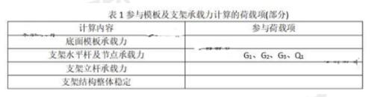
某部位标准层楼板模板支撑架设计剖面示意图如图1。
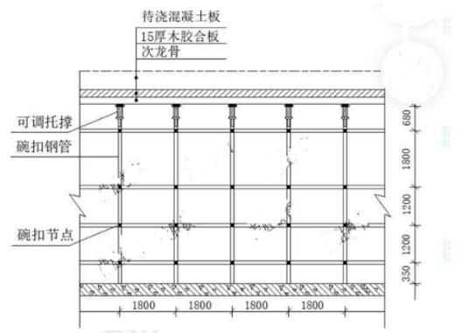
1、《项目疫情防控措施》规定的“四区”中除施工区外还有哪些?施工现场主要防疫物资有哪些?需要消毒的重点场所还有哪些?
解析:
(1)生活区、办公区、辅助作业区、材料堆放区(2分)
(2)额温枪、水银体温计、口罩、84消毒液、洗手液、橡胶手套(2分)(3)门口区域(人脸识别打卡机及楼梯口处)、公共区域(门厅、楼道电梯、会议室、卫生间等区域、中央空调区(停用)(2分)
2、作为混凝土浇筑模板的材料种类都有哪些?(如木材)
解析:
钢材、木材、竹、铝合金。(3分)
3、写出表1中其他模板与支架承载力计算内容项目的参与荷载项。(如:支架水平杆及节点承载力:G1、G2、G3、Q1)
解析:
(1)底面模板承载力:G1、G2、G3、Q2(2分)
(2)支架立杆承载力:G1、G2、G3、Q1、Q2(2分)
(3)支架结构整体稳定:G1、G2、G3、G4、Q1、Q2、Q3、Q4(2分)
4、指出图1中模板支撑架剖面图中的错误之处。
解析:
指出错误之处即可
(1)错误一:顶层水平杆步距1800mm(1分)(6.3.5步距应通过立杆碗扣节点间距均匀设置;对安全等级l为级的模板支撑架,架体顶层两步距应比标准步距缩小至少一个节点间距)
(2)错误二:立杆底部没有垫板(1分)
(3)错误三:立杆间距1800mm(1分)(6.3.6立杆间距应通过设计计算确定，并应符合下列规定当立杆采用Q235级材质钢管时，立杆间距不应大于1.5m)
(4)错误四:可调托撑螺杆伸出长度680mm(1分)(6.3.3立杆顶端可调托撑伸出顶层水平杆的悬臂长度不应超过650mm)(5)没有设置竖向斜撑杆(1分)(6.3.8模板支撑架应设置竖向斜撑杆并应符合下列规定安全等级为Ⅰ级的模板支撑架应在架体周边、内部纵向和横向每隔4m~6m各设置一道竖向斜撑杆)注:6.1.3脚手架的水平杆应按步距沿纵向和横向连续设置，不得缺失。在立杆的底部碗扣处应设置一道纵向水平杆、横向水平杆作为扫地杆，扫地杆距离地面高度不应超过400mm，水平杆和扫地杆应与相邻立杆连接牢固。

案例二
- 某新建住宅群体工程，包含10栋装配式高层住宅5栋现浇框架小高层公寓，1栋社区活动中心及地下车库，总建筑面积31.5万m3,开发商通过邀请招标确定甲公司为总承包施工单位。开工前，项目部综合工程设计、合同条件、现场场地分区移交、陆续开工等因素编制本工程施工组织总设计，其中施工进度总计划在项目经理领导下编制，编制过程中，项目经理发现该计划编制说明中仅有编制的依据，未体现计划编制应考虑的其他要素，要求编制人员补充。社区活动中心开工后，由项目技术负责人组织。专业工程师根据施工进度总计划编制社区活动中心施工进度计划，内部评审中项目经理提出C、G、J工作由于特殊工艺共同租赁一台施工机具，在工作BE按计划完成的前提下，考虑该机具租赁费用较高，尽量连续施工，要求对进度计划进行调整。经调整，最终形成既满足工期要求又经济可行的进度计划。社区活动中心调整后的部分方案计划如图2。
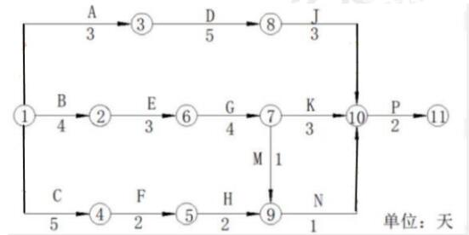
图2社区活动中心施工进度计划(部分)公司对项目部进行月度生产检查时发现，因连续小雨影响，D工作实际进度较计划进度滞后2天，要求项目部在分析原因的基础上制定进度事后控制措施。本工程完成全部结构施工内容后，在主体结构验收前,项目部制定了结构实体检验专项方案委托具有相应资质的检测单位在监理单位见证下对涉及混凝土结构安全的有代表性的部位进行钢筋保护层厚度等检测，检测项目全部合格。
简答题
1、指出背景资料中施工进度计划编制中的不妥之处。施工进度总计划编制说明还包含哪些内容?
解析:
(1)不妥一:社区活动中心开工后，由项目负责人组织专业工程师根据施工进度总计划编制社区活动中心施工进度计划(2分)
(2)编制说明的内容还包括:假设条件，指标说明，实施重点和难点，风险估计及应对措施等。(3分)
2、列出图2调整后有变化的逻辑关系(以工作节点表示
如:①→②或②→③。计算调整后的总工期，列出关键线路(以工作名称表示如:A-→D)。
解析:
(1)变化的逻辑关系:④→⑥⑦→⑧(2分)
(2)4+3+4+3+2=16天关键线路:B→E→G→J-→P和B→E→G→K→P(3分)
3、按照施工进度事后控制要求，社区活动中心应采取的措施有哪些?
解析:
当实际进度与计划进度发生偏差时;并没有影响实际进度，在分析原因的基础.上应采取以下措施(1)制定保证总工期不突破的对策措施；⑵调整相应的施工计划，并组织协调相应的配套设施和保障措施。(4分)
4、主体结构混凝土子分部包含哪些分项工程?结构实体检验还应包含哪些检测项目?
解析:
(1)主体结构混凝土子分部包括:模板，钢筋，混凝土，预应力，现浇结构，装配式结构等分项工程(4分)
(2)混凝土结构实体检验项目包括混凝土强度、结构位置及尺寸偏差以及合同约定项目等(2分)
案例三
招标文件中内容“投标人为本省一级资质证书的企业，投标保证金500.00万”，投标有效期从3月1日到4月15日。招标人对投标人提出的疑问，以书面形式回复对应的投标人。5月17日与中标人以1.7亿的中标价签订合同。
发包人负责采购的装配式混凝土构件，提前一个月运抵合同约定的施工现场，监理会同施工验收合格。为了节约场地，承包人将构件集中堆放，由于堆放层数过多，导致下层部分构件出现裂缝。两个月后，发包人在承包人准备安装此构件时知悉此事。发包人要求施工方检验并赔偿损失，施工方以材料早到场为由，拒绝赔偿。施工单位没有隐蔽验收直接施工，监理要求验收。
静压力桩，“先深后浅，先大后小，先长后短，先密后疏”。使用抱箍式方法接桩，接头高出地面0.8m。存在部分二类桩。
【问题】
1、招投标过程中的不妥之处?
2、施工方拒绝赔偿的做法是否合理?并说明理由。施工方可获得赔偿几个月的材料保管费?
3、叠合板钢筋隐蔽验收检验项目?材料质量控制还有哪些环节?
4、施工顺序是否正确?静力桩接头不妥之处?桩基分几类?二类桩的特点?
【答案】
1、不妥一:投标人为本省一级资质证书的企业(1分)
理由:招标人以特定行政区域为中标条件;属于以不合理的条件限制、排斥潜在投标人或者投标人。(1分)
不妥二:投标保证金500.00万(1分)
理由:投标保证金不得超过估算价格的2%且不得超过80万(1分)
不妥三:5月17日与中标人以1.7亿的中标价签订合同(1分)
理由:用在投标有效期内签订合同(1分)
不妥四:招标人对投标人提出的疑问，以书面形式回复对应的投标人(1分)
理由:招标人对投标人提出的疑问，应以书面形式回复所有投标人(1分)
2、1)不合理。(1分)
发包人提供的材料提前进场承包人应接收并妥善保管。可索要相应的保管费。因承包人保管不善造成的损失由承包人承担。(1分)
2)施工方可获得赔偿1个月的材料保管费(分)
3、1)叠合板钢筋隐蔽验收检验项目∶钢筋的牌号、规格、数量、位置、间距、箍筋弯钩的弯折角度及平直段长度;钢筋的连接方式、接头位置、接头数量、接头面积百分率、搭接长度、锚固方式及锚固长度;预埋件、预留管线的规格、数量、位置;(3分)
2)建筑材料的质量控制主要体现在以下四个环节:材料的采购、材料进场试验检验、过程保管和材料使用。(1分)
4、1)正确(1分)
2)接头高出地面0.8m不妥，理由:啮合式、卡扣式、抱箍式方法接桩时，接头宜高出地面1~1.5m。(1分)
3)桩基分为四类。(1分)
4)Ⅱ类桩:桩身有轻微缺陷，不影响桩身结构承载力的正常发挥。(2分)
案例四
招标文件里清单钢筋分项综合单价是4433元，钢筋材料暂定价2500元/t，工程量260t。结算时钢筋实际使用250t，业主签字确认的钢筋材料单价是 3500 元/t，施工单位根据已确认的钢筋材料单价重新提交了钢筋分项的综合单价是6206.2元。钢筋损耗率2%。增值税及附加税率11.5%
幕墙分包单位直接将竣工验收资料移交给建设单位
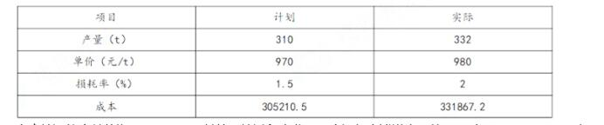
土方挖运综合单价为25元/m^3，基坑开挖过程中发现一个混凝土泄洪沟，外围尺寸25x4x4(m)壁厚均为400mm，拆除综合单价为520元/m3。
【问题】
1.结算时钢筋的综合单价是多少，钢筋分项的结算价款是多少。
2.分包单位提交竣工验收资料的过程是否正确?竣工验收资料提交流程?
3.列式分析各个因素对结算价款的影响。
4.施工单位就土方挖运可向建设单位索要工程款?
答案
1、结算时钢筋的综合单价:4433+(3500-2500)×(1+2%)=5453元/t(1 分)
钢筋分项的结算价款:5453x2500/(1+2%)× (1+11.5%) =1520023.75元(1分)
2、不正确。(1分)
理由:幕墙分包竣工验收资料应移交给总包单位。由总包移交给建设单位。(1分)
3、①310×970× (1+1.5%) = 305210.50 (1分)
332x97O×(1+1.5%) = 326870.60 (1分)
③332x980x(1+1.5%)=330240.40(1分)
332x980×(1+2%) =331867.20 (1分)
产量因素对成本的影响:②-①=326870.6-05210.5=21660.10元(1分)
单价因素对成本的影响:③-②=330240.40-326870.6=3369.80元(1 分)
损耗率对成本的影响:④-③=331867.20-330240.40=1626.80元(1分)
4、施工单位就土方挖运可向建设单位索要工程款:
[25x4x4-25x(4-0.4×2)×(4-0.4x2)]×(520-25)× (1+11.5%)=79477.2元(2分)
案例五
某建筑地下2层，地上18层。框架结构。地下建筑面积0.4万m2，地上建筑面积2.1万m2。某施工单位中标后，由赵佑项目经理组织施工，施工至5层时，公司安全部叶军带队对项目进行了定期安全检查。检查过程依据标准JG59的相关内容进行，项目安全总监也全程参加，检测结果如表5-1。
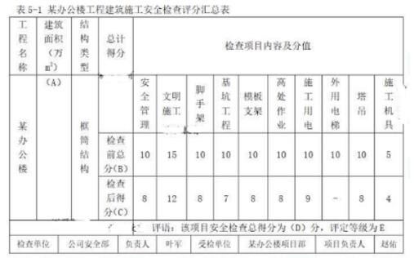
公司安全部门]在年初的安全检查规划中按照相关要求明确了对项目安全检查的主要形式，包括定期安全检查;开工，复工安全检查，季节性安全检查等。确保项目施工过程中全覆盖，进入夏季后，公司项目管理部对该项目工人宿舍和食堂进行了检查。个别宿舍内床铺均为2层，住有18人，设置有生活用品专用柜，窗户为封闭式窗户，防止他人进入，通道宽度为0.8米，食堂办理了卫生许可证，3名炊事人员均有健康证，上岗符合个人卫生相关规定。检查后项目管理部对工人宿舍的不足提出了整改要求，并限期达标。工程竣工后，根据合同要求相关部门对该工程进行绿色建筑评价，评价指标中“生活便利”该分值低，施工单位将评分项“出行无障碍”等4项指标进行了逐一分析以便得到改善，评价分值如表5-2
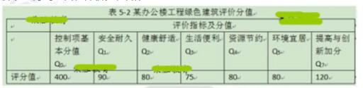
简答题
1、写出表5-1中A-F所对应内容(如A:*万m2)，施工安全评定结论分几个等级，评价依据有哪些?
解析
(1)A:2.5万m,B:100，C:72，D:80，E:优良(5分)
(2)施工安全检查评定结论分为三个等级(1分)
(3)1)优良:分项检查评分表无零分，汇总表得分值应在80分及以上。(1分)
2)合格:分项检查评分表无零分，汇总表得分值应在80分以下，70分及以上。(1分)
3)不合格:①当汇总表得分值不足70分时;②当有一分项检查评分表为零时。(1分)
2、建筑工程施工安全检查还有哪些形式?
解析
日常巡查、专项检查、经常性安全检查、节假日安全检查专业性安全检查和设备设施安全验收检查。(4分)
3、指出工人宿舍管理的不妥之处并改正。在炊事员上岗期间，从个人卫生角度还有哪些具体管理?
解析
(1)不妥之处一:个别宿舍住有18人(0.5分)整改措施:每间宿舍居住人员不得超过16人(0.5分)
不妥之处二:通道宽度为0.8m (0.5分)整改措施:通道宽度不得小于0.9m(0.5分)
不妥之处三:窗户为封闭式窗户(0.5分)整改措施:现场宿舍必须设置可开启式窗户(0.5分)
(2)上岗应穿戴洁净的工作服、工作帽和口罩，应保持个人卫生，不得穿工作服出食堂。(3分)
4、列式计算该工程绿色建筑总得分Q，该建筑属于哪个等级，还有哪些等级?生活酥评分还有什么指标?
解析
(1)(400+90+80+75+80+80+100)/10=90.5(4分
(⑵该建筑属于三星级，还有基本级、一星级、二星级(4分)
(3)生活便利评分还有服务设施，智慧运行，物业管理指标。(3分)

